**0-30V 可调电压、电流稳压电源安装使用说明书**

这是一个高品质的连续可调稳压电源，电压调整范围为0-30V，还包含了一个电流输出限制电路，有效地控制最大输出电流从 2毫安到3安连续可调，这个特色让这个稳压电源成为电路实验不可或缺的利器， 它可以把电流限制在实验电路的典型最大工作电流，大胆地开启电源，不用担心因故障或安装错误造成大电流破坏实验电路。

**技术规格：**

输入电压：24V 交流（最大）

输入电流：3A（最大）

输出电压：0-30V 连续可调

输出限制电流：2mA-3A 连续可调

输出电压纹波：0.01%（最大）

**电路特点：**

全部直插元件，安装、维修简单方便；

输出电压易于调整；

输出电流限制状态由 LED 指示；

当输出电流超过限制电流时自动转为恒流模式， 对超负载或故障提供完全保护。

**元件清单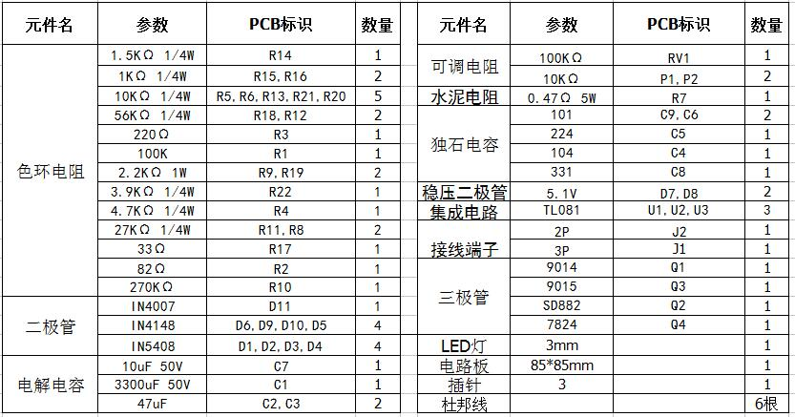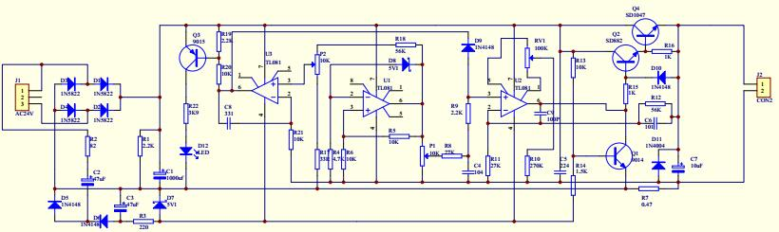：安装步骤：**

1.按照 PCB 标示安装电阻、二极管等，电阻安装前务必用万用表核对阻值确保正确，二极管注意型号、安装方向。

2. 依照从小到大、从低到高的原则安装其他元件。

3. 注意集成电路的安装方向，电位器可直接安装在板上， 也可用配套的插座及连线引到面板安装。

4.全部安装完毕，仔细检查无误后，即可通电试机，通电前务必确保 Q4（D1047）安装了足够大面积的散热片，散热片需与电路 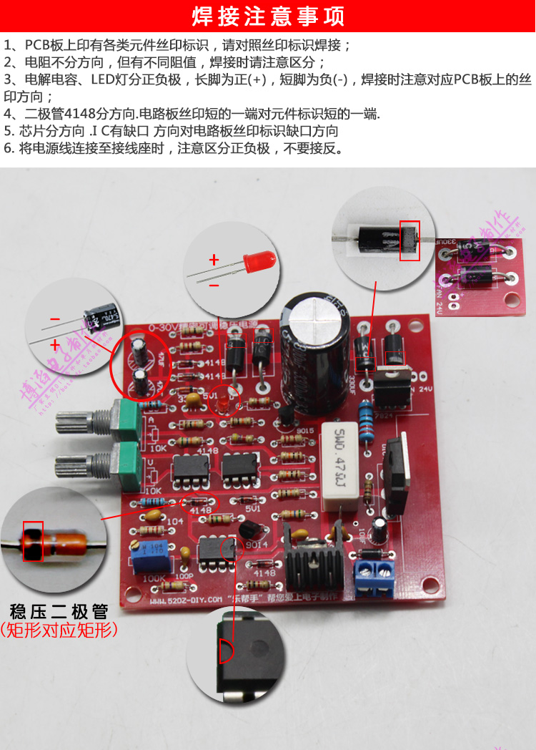

绝缘

**电路调整：**

左边电位器用于电流调节，右边电位器用于电压调节。

1.将电压调整电位器设在最小位置(逆时针旋到最小) ，调整 RV1（100K 可调电阻） ，使输出电压为0V 即可（调整中可能会出现负电

压并且数值很小，请使用数字万用表进行） 。最大输出电压不需调整，使用 24V 交流输入时，最大输出电压约为 31V 左右。

2.电流标定：使用合适的负载电阻接在输出端，比如 10 欧（确保功率足够） ，电流电位器旋至最大，电压电位器旋至最小，开机

慢慢增加电压至 1V，逆时针调整电流电位器至发光管刚刚发亮，此时电路限制电流为 0.1A，标记下此时电位器的位置。依次调整至

2V、5V、10V、20V、30V 等数值，即可标定不同的输出电流，计算公式为：I=U/ R，如使用 10 欧负载，当 U 为 30V 时，I=3A

（最大输出） 。也可以换用其他阻值负载电阻，但务必注意功率足够并散热良好。

**注意事项：**

1.变压器输出电压为单 24V 或双 12V（中心头空置） ，功率可按需选择，如需满载输出（30V3A） ，变压器功率应在 90W 以上。

注意：本电路必须使用 24V 交流输入，不能使用直流输入。

2.输出调整管 D1047 安装散热器时需注意与电路绝缘，因本电路属于线性稳压电源， 调整管耗散功率比较大， 务必保证 D1047

散热良好。

3.电源制作属于大电流高电压电路，如安装有误可能造成危险，请务必认真核对元件型号并正确安装。

